**Лабораторная работа №10**

**Создание подсистем в системе 1С:Предприятие 8.3**

**Цель:** закрепление практических навыков разработки пользовательских подсистем в конфигурации системы 1С.

**Порядок выполнения работы:**

**Задание.** Создать подсистемы “Основная деятельность” и “Прочее”. Изменить состав каждой. Продемонстрировать работу подсистем конфигурации.

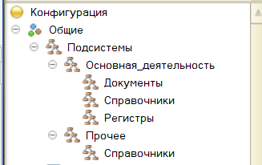

Рис. 1. Иерархия подсистем

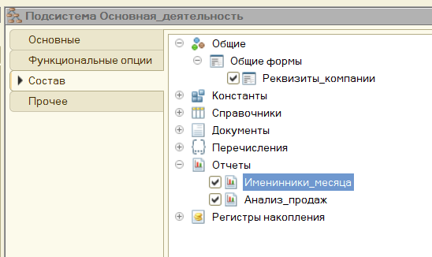

Рис. 2. Система “Основная деятельность”

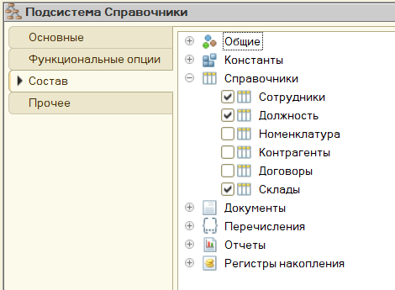

Рис. 3. Подсистема “Справочники” системы “Прочее”

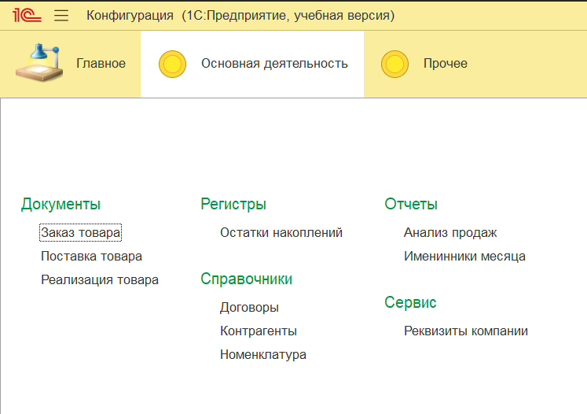

Рис. 4. Вид системы “Основная деятельность”

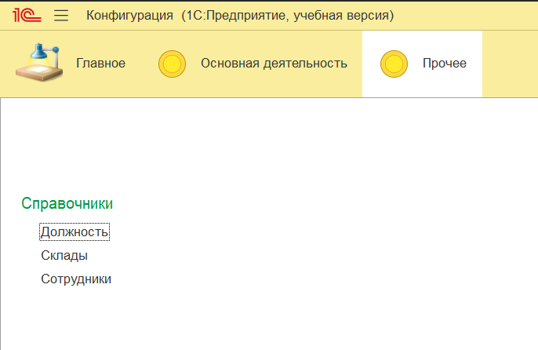

Рис. 5. Вид системы “Прочее”

**Вывод:** были закреплены практические навыки разработки пользовательских подсистем в конфигурации системы 1С.